**INSTITUTO FEDERAL DE EDUCAÇÃO, CIÊNCIA E TECNOLOGIA**

**DA BAHIA**

**CURSO INFORMÁTICA**

Ana Isabele M. Melo

Antônio Martins

Diana de J. Souza

Karla Stefany Montenegro

Levy Almeida Santos

**AMERICAN MILES**

**Jacobina - BA**

**2024**

Ana Isabele Moura

Antônio Martins

Diana de J. Souza

Karla Stefany Montenegro

Levy Almeida Santos

**AMERICAN MILES**

Trabalho apresentado para avaliação na disciplina de **Linguagem de programação II** do Ensino Médio do Instituto Federal da Bahia, orientado pela professora **Gabriela Mota**.

**Jacobina - BA**

**2024**

### 

**CENÁRIO 3**

**MODELO CONCEITUAL 4**

**DESCRIÇÃO 4**

**MODELO RELACIONAL 4**

### 

### 

### 

### 

### 

### 

### 

### 

### 

### 

### 

### 

### 

### 

### 

### 

### **CENÁRIO**

Em uma agência de viagens chamada American Miles, os usuários compram passagens aéreas para países da América do Sul virtualmente. Para usuários armazena-se dados como nome, e-mail, foto e senha. No site, existe um catálogo de viagens para os 14 países do continente, e para cada país são armazenados nomes, preço, descrição, data e hora. Alguns países tem pacote com hotel incluído e nesses pacotes são armazenados valor, nome do hotel, endereço e quantidade de dias da reserva.

Ao escolher suas passagens o usuário as armazena em um carrinho de compras onde são recolhidos nome do país, valor e tipo (pacote ou normal). Logo após selecionar as desejadas, o cliente finaliza a compra e vai para a página de pagamento onde recolhe o nome do passageiro e o método de pagamento. Se o método de pagamento escolhido for pix armazena-se código pix, já se for cartão de crédito guarda-se o nome no cartão, número do cartão, CVV e quantidade de parcelas. Ao finalizar a compra o usuário retorna à tela inicial.

### 

### 

### 

### **MODELO CONCEITUAL**

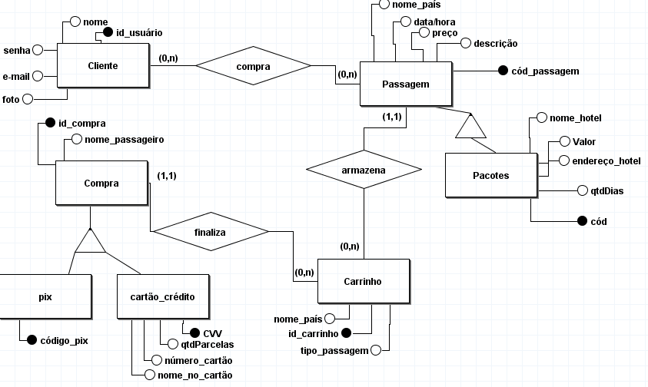

### **DESCRIÇÃO**

### **MODELO RELACIONAL**